

Gemeindebibliothek

**GSCHICHTE-KOFF** BücherBär2024

Ein Anlass im Rahmen des nationalen Leseförderprojekt «Buchstart» für Kleinkinder im Alter von 9 Monate bis 3 Jahre.



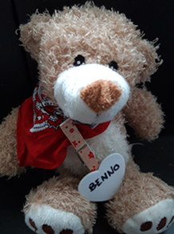

Unsere Leseanimatorin Nicole Lang zeigt, wie Eltern ihr Kleinkind mit Versen, Fingerspielen und Geschichten im Spracherwerb unterstützen können.

Wir veranstalten für Sie und ihr Kleinkind, folgende Anlässe,

kostenlos und ohne Anmeldung:

**NEU am Donnerstag:**

**Donnerstag, 26.09.24 Donnerstag, 28.11.24**

**Donnerstag, 31.10.24 Donnerstag, 19.12.24**

**Zeit: 9.30 – ca. 10.00 Uhr**

[**gemeindebibliothek@wohlen.ch**](mailto:gemeindebibliothek@wohlen.ch)**, Tel. 056 622 60 31**

Dazu wartet eine grosse Auswahl an Pappbilderbüchern darauf, entdeckt und ausgeliehen zu werden.

**und ausgeliehen zu werden.**



unterstützt durch